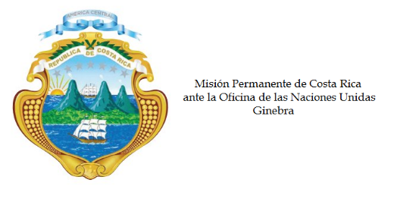
___________________________________________________________________________________
Consejo de Derechos Humanos
30ª Sesión del Grupo de Trabajo sobre el Examen Periódico Universal

Intervención sobre
Alemania

Ginebra, 8 de mayo de 2018
Declaración de Costa Rica
___________________________________________________________________________________

Gracias Señor Presidente,

Costa Rica saluda a la distinguida delegación de Alemania. Reconocemos su estrecha colaboración con los mecanismos e instituciones internacionales de derechos humanos; y la promoción y protección de los derechos humanos, tanto en foros multilaterales como en sus relaciones bilaterales.

Mi delegación expresa su preocupación por la proliferación de discursos racistas y xenófobos por parte de movimientos y partidos políticos, y por las alegaciones de uso de armas exportadas por Alemania, en ciertas zonas de conflicto, especialmente en el contexto de la violencia contra la mujer.

Nuestra delegación quisiera hacer respetuosamente las siguientes recomendaciones:

- Ajustar la legislación y las políticas y prácticas nacionales a lo dispuesto en el artículo 7, párrafo 4 del Tratado sobre Comercio de Armas.

- Continuar tomando medidas concretas para combatir las prácticas discriminatorias, la xenofobia y la violencia con motivación nacional, racial, étnica o religiosa.

Muchas gracias,

